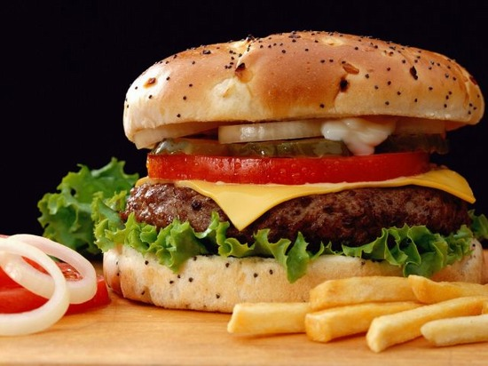
Фаст-фуд: причины массового употребления и последствия.
Отрывки из работы И.В. Сохань
О чем «кричат» нам доктора? Что плохого в так называемом фаст-фуде?
1. Эти продукты слишком жирные, в них много углеводов, чрезмерное количество калорий, что вызывает ожирение. Кроме того, в этой пище почти нет клетчатки, а значит, она застаивается в кишечнике, бродит и гниет там, приводит к вздутию живота, дискомфорту в животе, способствует запорам. Кроме того, нарушается всасывание витаминов и железа – это приводит к анемии и снижению иммунитета. Постепенно из-за перенапряжения поджелудочной железы происходит развитие панкреатита и диабета.
2. Румяная корочка на булке, поджарка на котлете или мясе – это потенциальные канцерогены (вещества, способствующие трансформации клеток в раковые).
3. В такой пище зачастую присутствуют особые вещества – усилители вкуса, они стимулиру-ют рецепторы языка и придают блюдам выраженный вкус и привлекательность. Наиболее часто пользуются глютаматом натрия (Е-621) – после него обычная еда кажется безвкусной, он вызы-вает формирование зависимости и влияет на здоровье – вызывает гастрит или колит (воспаление толстой кишки).
4. Ароматизаторы и консерванты, которыми изобилуют продукты быстрого питания, а также красители, особенно в газировках, могут вызывать у детей изменение в иммунной системе – они становятся аллергиками. Из-за этих продуктов возникают проблемы с пищеварением и рас-стройства нервной системы – нарушается сон, дети становятся возбудимыми.
5. Данные продукты термически обработаны, а значит, витаминов в них практически не оста-ется, организм будет страдать от их недостатка. Кроме того, в этих продуктах мало полезных минералов или они плохо усваиваются – особенно это касается кальция, который необходим для роста скелета.
6. В продукты серии «фастфуд» обычно кладут самое дешевое сырье (сосиски, майонез, кет-чуп, колбасу, консервированные грибы и т.д.), которое и взрослым-то не полезно. Кроме того, для многих компонентов необходимо строгое соблюдение правил хранения, что зачастую нару-шается и грозит вылиться в пищевые отравления, особо опасными из которых являются сальмо-неллез и дизентерия.
7. И еще одним аргументом против этих продуктов станет то, что они обычно приправляются острыми, жирными или пряными соусами – майонезом, горчицей или кетчупами с разными до-бавками, которые раздражают пищеварение ребенка, могут вызывать изжогу, тошноту. Кроме того, майонез – это отличная питательная среда для патогенных микробов.
Чем так привлекает фаст-фуд? Почему дети так его любят?
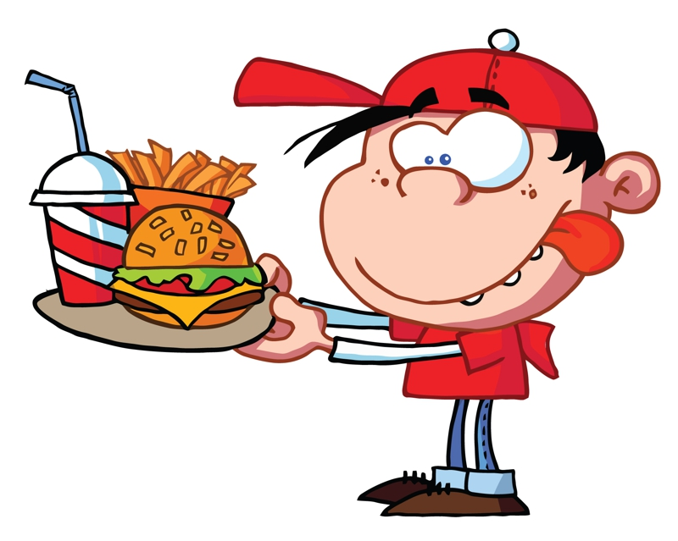
Детям нравятся яркость и предвкушение нового и необычного, об этом прекрасно знают про-изводители всех детских товаров, в том числе и пищевых продуктов. Поэтому на упаковках и этикетках появляются любимые герои мультфильмов, упаковки пестреют играми и развлечения-ми, а многие обещают приз внутри пачки. Кроме того, производители проводят достаточно ак-тивную рекламу, позиционирующую товар как один из лучших в своей категории, одобренный той или иной организацией, внушающей доверие – Институтом питания, ассоциацией педиатров и т.д. Это внушает доверие родителям, они предлагают эти продукты детям.
Влияние оказывает и сам состав продуктов – обычно они содержат множество усилителей вкуса, ароматизаторов, красителей. Они призваны воздействовать на рецепторы и органы чувств ребенка и вызывать возбуждение. В мозге под воздействием таких сильных раздражите-лей быстро возникает патологический условный рефлекс – он связывает еду с получением удо-вольствия не от всей пищи, а только исключительно от подобной. Тогда на фоне шоколадок, су-хариков и чипсов с их пресыщенным вкусом обычные продукты с их природным вкусом – супы, каши или гуляш – кажутся почти безвкусными. Естественно, ребёнок начнет настойчиво требо-вать более вкусных продуктов, он не понимает их вредности.
Еще одним немаловажным фактором является всеобщая доступность и невысокая цена «вред-ных» продуктов, в то время как правильное и полноценное питание стоит на порядок дороже.
Родителям сложно иной раз понять, почему то, что едят они сами, не стоит давать ребенку, ведь с ними самими после пиццы, чипсов или сухариков ничего плохого не случается. На самом деле – у них тоже происходят изменения в системе пищеварения и обмена веществ, просто у них сил организма хватает справляться с вредными воздействиями, однако же люди, питающиеся неправильно, чаще страдают от ожирения и обменных болезней.
У ребёнка же пищеварение вообще незрелое и более чувствительно к повреждению, не все ферменты еще созрели для переваривания «тяжелых» продуктов, а печень еще не умеет полно-ценно справляться с обилием химии, поступающей вместе с этими продуктами. За счет раздра-жения стенок желудка происходит увеличение кислотности желудочного сока, что приводит к появлению эрозий в нем и в двенадцатиперстной кишке, а впоследствии еще и к язвам. Всасыва-ние различных вредных компонентов приводит к патологическим сдвигам в обмене веществ, влияет на иммунитет, рост и развитие умственных способностей, на рост опухолей.
В последнее время в мире все большее распространение получает так назы-ваемая "быстрая еда”, и продукция, прошедшая глубокую заморозку. Такие про-дукты питания содержат много красителей, усилителей вкуса, глутамат натрия (Е621), а также специальные вещества, чтобы продукты долго сохранялись. Эти опасные продукты не ядовиты в маленьких дозах, но при постоянном употреблении разрушают человека изнутри и приводят к таким заболеваниям, как: онкология, бесплодие, аллергия, инсульт, инфаркт и др.
Немного из истории о фаст-фуде: он возник еще в Античности и был не меньше любим, чем сегодня. У древних римлян в домах практически не было кухонь, т.к. они предпочитали обедать в закусочных, которые получили к тому времени широкое распространение. Любимым блюдом были лепешки из дрожжевого теста, смазанные оливковым маслом. В Древней Греции были популярны гамбургеры — это были жареные лепешки из говядины, которые ели с хлебом. Фаст-фуд уважали и в других странах. В Китае продавали лапшу быстрого приготовления, в Индии торговали рисом с острым соусом и кусочками курицы, на Руси перекусывали пирожками и калачами.
Есть утверждение, что древний человек съедал больше фаст-фуда, чем современный житель мегаполиса, но не нужно забывать, что качество того фаст-фыда гораздо сильно отличалось от нынешнего, ведь тогда еще ничего не знали о химической промышленности и генной модификации.
Индустрия фаст-фуда возникла в Америке в начале XX века. Пионером этой новой индустрии Уолтером Андерсоном, было открыто в Канзасе первое заведение быстрого питания "Белый за-мок”. Фирменным блюдом были гамбургеры, которые тогда еще никто не знал. Это была котлета в булке, заправленная соусом. Их продавали по 0,05$ в течение 25 лет, следовательно, такая еда считалась уделом бедных людей. Уже тогда дешевизна вызывала подозрение, но бдительность была усыплена следующим образом. Печи были выставлены на общее обозрение, т.о. котлеты жарились на открытом воздухе, также были наняты молодые люди, которые под видом врачей спокойно перекусывали в этих заведениях. Народ всё это наблюдал и следовал их примеру. Так гамбургеры приобрели популярность в широких массах.
В конце 40-х годов XX века братья Мак Доналдс составили конкуренцию Уолтеру Андерсону, которые и стали считаться отцами фаст-фуд индустрии. Сегодня в мире 30000 ресторанов Мак Доналдс в 119 странах мира.
В современном обществе наблюдается явная пропаганда фаст-фуда. По данным статистики, в США на "быстрое питание” ежегодно тратится 110 млрд. долларов, это намного больше, чем на компьютеры, книги, высшее образование, автомобили, музыку вместе взятых.
"Быстрая еда не может не нравится, к ней привыкаешь как к наркотику”,- говорят ученые. В мозгу человека происходят изменения химических реакций, это связано с химикалиями, которые добавляют в еду. А раз это стимулирует, значит, человек получает зависимость. Фаст-фуд – это своего рода наркотическое вещество, которое способствует появлению лишнего веса, нарушает баланс гормонов в организме, которые отвечают за наше ощущение сытости.
Немного статистики: одна порция обеда в заведении быстрого питания составляет 1500-2000 калорий, т.е. средняя суточная норма потребности человека, но кроме этого мы еще завтракаем, ужинаем и перекусываем. В России каждую минуту 4 человека заваривают лапшу быстрого приготовления. Разогревая продукт в упаковке, мы получаем многократное усиление экстракции канцерогенных веществ в самой упаковке. Ежедневно вместо воды люди пьют газировку, от которой сначала снижается иммунитет, потом блокируется работа ферментного аппарата и нарушается обмен веществ на клеточном уровне.
Нужно помнить, что питание – основа нашего здоровья, с пищей мы получаем энергию, которая расходуется на то, чтобы мы двигались, это и строительный материал, от которого зависит иммунитет. Недаром говорится, что мы состоим из того, что мы едим, т.к. в наш организм ничего другого попасть не может. Поэтому нужно всегда думать о том, что еда должна быть качественной, живой, биологически чистой, чтобы организм мог взять живую цитоплазму и из нее выстроить свою клетку.

